СОГЛАСОВАНО  Заместитель директора  ГБУЗ «Самарский областной медицинский информационно-аналитический центр» (МИАЦ)  ______________________ А.А. Лемаев  «____» _________________2021 г.  М.П. | УТВЕРЖДАЮ  Руководитель проектов общества с ограниченной ответственностью «Новософтим» (ООО «Новософтим»)  __________________ Ю.С. Сильченко  «____»_________________2021 г.  М.П.

Единая медицинская информационно-аналитическая
система Самарской области (ЕМИАС)

Руководство администратора

Выполнение работ по развитию Единой медицинской информационно-аналитической системы (ЕМИАС) Самарской области способами разработки, модификации или адаптации программ для ЭВМ (программного обеспечения) для достижения целей реализации национального проекта «Здравоохранение» и реализации регионального проекта «Создание единого цифрового контура в здравоохранении на основе единой государственной информационной системы здравоохранения (ЕГИСЗ)» (1 очередь)

Государственный контракт №39/21-ДБУ от 18.10.2021г.

Этап 3. Выполнение работ по развитию Системы в соответствии с функциональными требованиями п.3 Приложения №5 Функциональный компонент «Управление потоками – операционный блок» п.3.3 - 3.4

Содержание

1. Настройка Системы для работы с модулем «Опер-блок» 3
1.1. Настройка опер-блоков в структуре ЛПУ 4
1.2. Настройка прав доступа к опер-блокам ЛПУ 5
1.3. Настройка графиков работы операционных и опер-столов 6
1.4. Настройка уровней сотрудников 8
1.5. Указание уровней сотрудника на шаблоне услуги 10
1.6. Настройка состава опер-бригад 12

Настройка Системы для работы с модулем «Опер-блок»
Перед началом работы с модулем «Опер-блок» необходимо осуществить следующие настройки:
- Общая настройка структуры ЛПУ, настройка ролей и прав пользователя (см. руководство администратора «Настройка Системы»);
- Настройка структуры опер-блока.
Для настройки отделения опер-блока необходимо зайти в пункт главного меню Системы «Настройки» «Настройка структуры ЛПУ» «Отделения и кабинеты».
Это окно разделено на три части:
- «Кабинеты и отделения» - Возможность выбора отделений и кабинетов из каталога;
- «Кабинеты и лаборатории: сотрудники» - Добавление сотрудника в кабинет и отделение;
- «Кабинеты и лаборатории: услуги» - Добавление услуг в кабинет.
В окне «Кабинеты и отделения» необходимо настроить отделение «Опер блок», кабинет «Операционная», и в кабинете настроить аппараты по количеству опер-столов (Рис. 1).
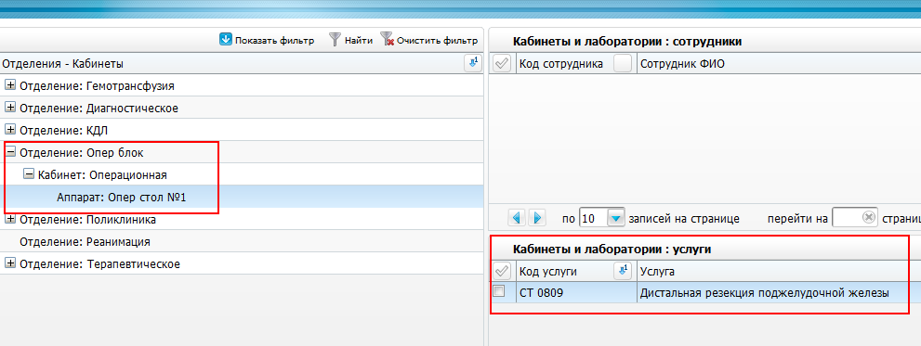
Рис. 1
Для каждого опер-стола необходимо указать перечень операций (услуг), которые оказываются на данном столе. При настройке перечня услуг используется справочник «Услуги», который должен быть предварительно настроен.
«Опер – бригады» при внесении результатов операции отображаются только при выполнении следующих условий:
- Добавлены операционные и привязаны к кабинету;
- Пользователь зашёл под кабинетом, привязанным к операционной;
- Созданы бригады и привязаны к операционным;
- У операционной есть активные бригады;
- У пользователя достаточно прав (на операционные, на кабинет, на услугу)- Операция должна быть уже оказана (сначала применить изменения, затем добавить бригаду, затем Сохранить изменения).
Подробно настройка описана в руководстве администратора «Настройки Системы».

Настройка опер-блоков в структуре ЛПУ
Следует зайти в пункт главного меню Системы «Настройки» «Настройка Опер. блока» «Операционные» (Рис. 2).
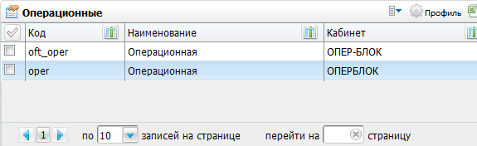
Рис. 2
Необходимо добавить в список все кабинеты в структуре ЛПУ, которые являются операционными.
Для добавления операционной следует воспользоваться пунктом контекстного меню «Добавить». Откроется окно (Рис. 3).
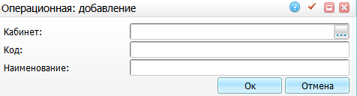
Рис. 3
Необходимо заполнить следующие поля:
- «Кабинет» - Требуется указать кабинет операционной. Для заполнения поля необходимо нажать кнопку . Откроется окно «Кабинеты и лаборатории», в котором необходимо отметить галочкой нужное значение и нажать «Ок», или можно выбрать значение двойным кликом мыши;
- «Код» - Ввести код операционной;
- «Наименование» - Ввести наименование операционной.
После заполнения полей следует нажать кнопку «Ок».
Для копирования, копирования с подразделами, редактирования и удаления значений следует воспользоваться контекстным меню.
После данной настройки все услуги, оказываемые в операционной, будут рассматриваться Системой как операции с наследованием всего механизма работы: назначения/подтверждения и т.п.
Настройка кабинетов очень важна, так как при входе в разделы Системы модуля «Опер-блок» происходит проверка, с каким опер-блоком работает пользователь. Если кабинет не является опер-блоком, то выдается сообщение об ошибке (Рис. 4).
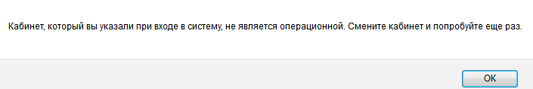
Рис. 4

Настройка прав доступа к опер-блокам ЛПУ
Для настройки прав доступа необходимо зайти в пункт главного меню «Настройки» «Настройка опер. блока» «Операционные» (см. Рис. 3) и на выбранной операционной в контекстном меню выбрать пункт «Права записи». Откроется окно «Права записи» (Рис. 5).
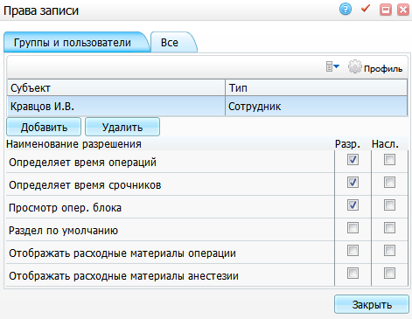
Рис. 5
В верхней части окна можно добавить сотрудника, специальность, роль или кабинет, которому нужно дать права на действия с выбранной операционной. В нижней части окна располагаются права над операционной:
- «Определяет время операций» – данное право дается врачам, которые могут определять время операций;
- «Определяет время срочников» - при отсутствии данного права у врача, он не сможет назначить срочную операцию на эту операционную;
- «Просмотр опер. блока» – при отсутствии данного права, выбранная операционная не будет видна в журнале операций и в очереди на операционные столы;
- «Отображать расходные материалы операции/анестезии» – при отсутствии данного права пользователь не сможет списать медикаменты на операцию/анестезию. Данное право необходимо для разграничения ролей анестезиологической и операционной медсестры.
Подробнее настройка прав доступа описана в руководстве администратора «Настройка Системы».

Настройка графиков работы операционных и опер-столов
Для настройки графика работы операционных и опер-столов необходимо зайти в пункт главного меню «Настройки» «Настройка графиков работы» «Назначение графиков» (Рис. 6). Необходимо назначить график на кабинет (операционную) или на аппарат (опер-стол).
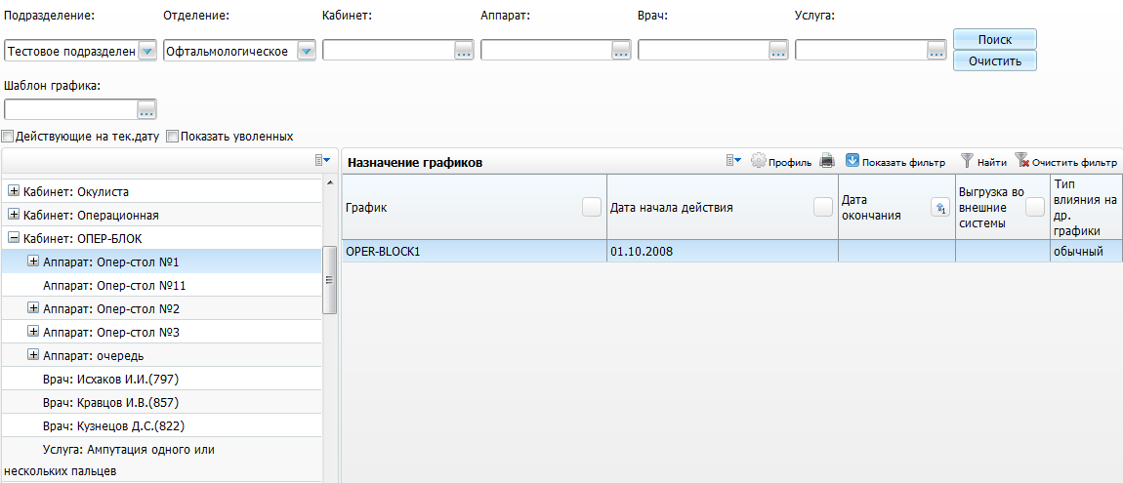
Рис. 6
В случае если в ЛПУ имеется мало операционных (например, одна-две), тогда следует назначить график на аппараты (опер-столы). Если в ЛПУ много операционных и опер-столов, тогда следует назначить график на кабинеты (операционные). Отображение в расписании кабинетов опер-блока регулируется системной опцией SchShowOperatingRooms.
В расписании график может быть представлен как временными промежутками, так и очередью (Рис. 7).
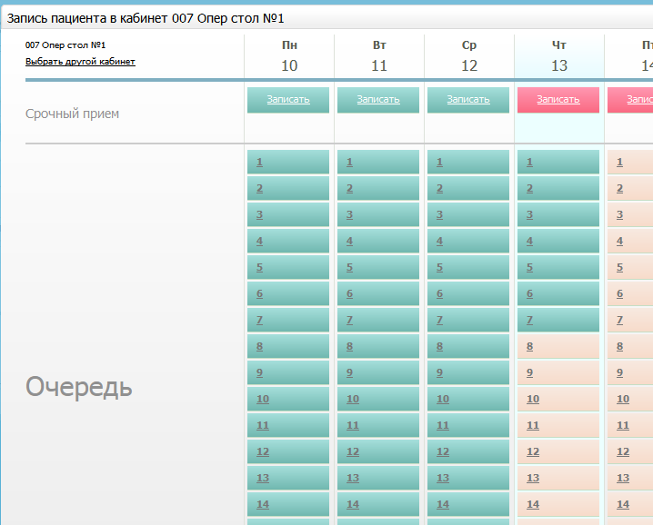
Рис. 7
Это свойство определяется системной опцией OperScheduleType. Подробно о настройке графиков работы кабинетов и аппаратов описано в руководстве администратора «Настройка Системы».

Настройка уровней сотрудников
При проведении операции в программу заносятся данные о занятости (затраченное время) каждого члена операционной бригады, указывая так называемый «Уровень» сотрудника. «Уровень» сотрудника используется при формировании отчетов по операциям.
Данные о занятости сотрудников могут вводить только те пользователи, которым даны права. Для настройки уровней сотрудников необходимо зайти в пункт главного меню «Администратор» «Уровни сотрудников» (Рис. 10).
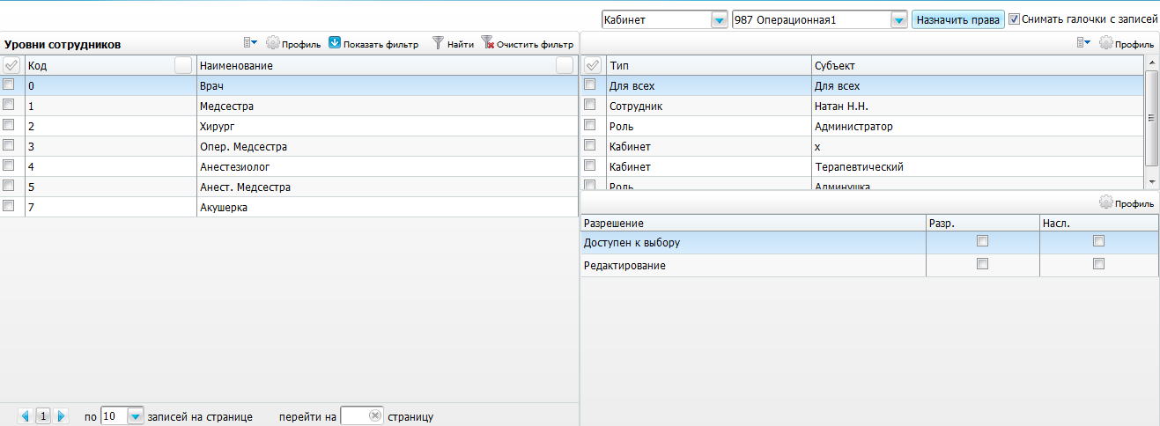
Рис. 10
Окно «Уровни сотрудников» содержит наименования уровней сотрудников (роль, выполняемая сотрудником на операции) и коды уровня. Эти данные вносятся разработчиками согласно нормам, конкретного ЛПУ.
Для настройки прав следует выбрать нужный уровень сотрудника, в правой верхней части отобразятся роли Системы, имеющие доступ к выбранному уровню.
Окно «Разрешения» содержит два типа действия:
- «Доступен к выбору»;
- «Редактирование».
Действие «Доступен к выбору» ограничивает список пользователей (сотрудников ЛПУ), которых можно выбрать при указании членов операционной бригады.
Т.е., если на уровне «Анестезиолог» есть разрешение «Доступен к выбору» у роли «Врач Стационара», то в списке сотрудников будут указаны все пользователи, которым дана роль «Врач Стационара».
Действие «Редактирование» ограничивает список уровней, которые можно указать при добавлении членов операционной бригады.
Например, если на уровне «Анестезиолог» нет разрешения «Редактировать» у роли «Врач Стационара», тогда пользователи, которым дана роль «Врач стационара», не смогут указать «Анестезиолога» в операционной бригаде.
Подробнее настройка уровней сотрудников описана в руководстве администратора «Настройка Системы».
Уровни сотрудников опер-блока можно просмотреть в разделе «Настройки» «Настройка Опер-блока» «Уровни сотрудников» (Рис. 11). Это окно доступно только для просмотра.
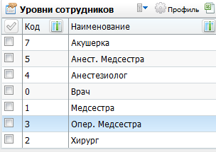
Рис. 11
Для выгрузки списка уровней сотрудников в Excel следует воспользоваться кнопкой .

Указание уровней сотрудника на шаблоне услуги
Для того чтобы уровни появились при оказании услуги, их необходимо указать на вкладке «Уровни сотрудников» в шаблоне услуги. Для этого необходимо войти в пункт главного меню «Система» «Конструктор шаблонов услуг» «Шаблоны услуг» (Рис. 12).
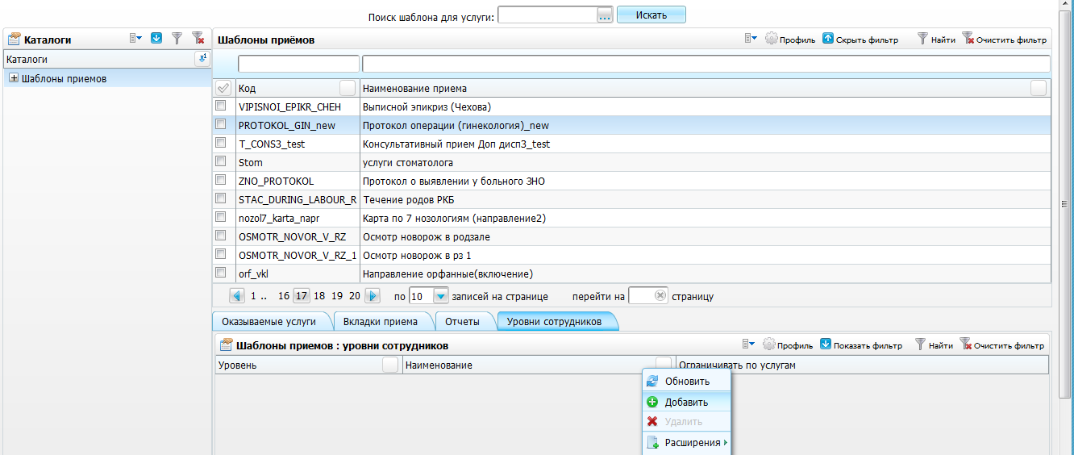
Рис. 12
Для добавления уровня сотрудника к шаблону приёма необходимо в окне «Каталоги» выбрать требуемый шаблон приёма, в окне «Шаблоны приёмов» выбрать наименование приёма.
Для добавления уровня сотрудников во вкладке «Уровни сотрудников» необходимо вызвать контекстное меню и выбрать пункт «Добавить». В открывшемся окне (Рис. 13) отметить галочкой нужные значения и нажать кнопку «Ок».
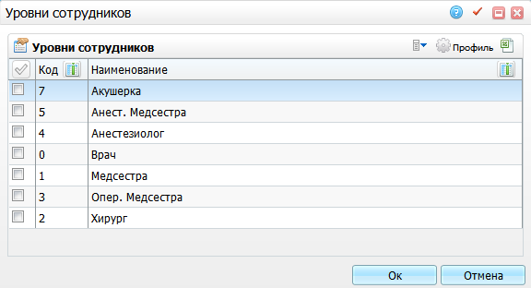
Рис. 13
Для удаления уровня сотрудника необходимо во вкладке «Уровни сотрудников» выделить уровень, который требуется удалить, вызвать контекстное меню и выбрать пункт «Удалить» (Рис. 14).
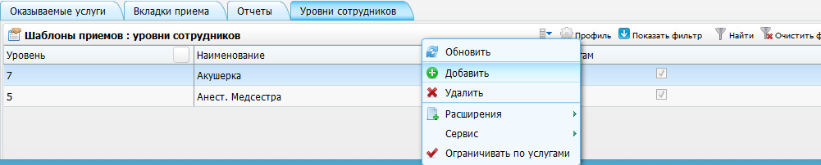
Рис. 14
Также с помощью контекстного меню можно выполнять или отменять функционал «Ограничения по услугам» (см. Рис. 14.).
Примечание.
Если в шаблоне настроить, что необходимо ограничивать по услугам, то надо дать права на оказание услуги всем, кто должен быть в сотрудниках участвующих на операции. Т.е. сотруднику в окне «Настройки» - «Настройка персонала» добавить услугу в грид «Оказываемые услуги». Добавление услуги подробно описано в руководстве администратора «Настройка Системы».

Настройка состава опер-бригад
Для каждого опер-блока возможна настройка перечня опер-бригад, которые в дальнейшем можно указать при назначении пациента на операцию. Заполнение данного раздела имеет смысл только в том случае, если состав опер-бригады фиксирован, а не формируется перед каждой операцией.
Опер-бригада формируется из сотрудников ЛПУ.
Важно!
Перед началом настройки состава опер-бригад должна быть выполнена настройка уровней сотрудников.
Для того чтобы зарегистрировать операционные бригады следует зайти в пункт главного меню «Настройки» «Настройка опер. блока» «Операционные и опер. бригады».
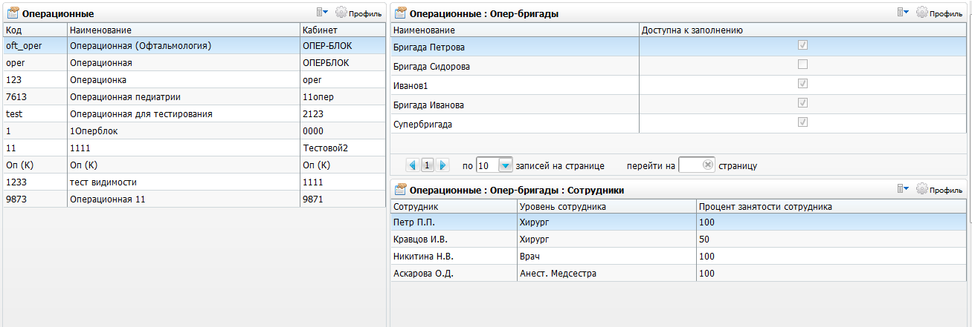
Рис. 15
Окно состоит из трех частей:
- «Операционные» - Список операционных;
- «Операционные: Опер-бригады» - Список опер-бригад;
- «Операционные: Опер-бригады: Сотрудники» - Состав операционной бригады.
В области «Операционные» можно настроить операционные, аналогично п. 2.1 «Настройка опер-блоков в структуре ЛПУ».
Для добавления опер-бригады следует выбрать операционную и в окне «Операционные: Опер-бригады» выбрать пункт контекстного меню «Добавить».
Откроется окно «Опер. бригада: добавление» (Рис. 16).
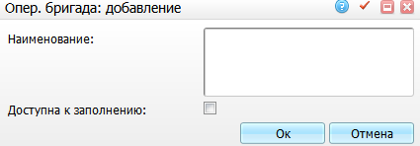
Рис. 16
Следует ввести наименование опер-бригады, поставить галочку в поле «Доступна к заполнению» и нажать кнопку «Ок».
Примечание.
Признак «Доступна к заполнению» проверяется при добавлении опер-бригады в журнал хирургических операций. То есть в журнале отображаются только те опер бригады, у которых стоит признак «Доступна к заполнению».
Также проверяется кабинет, под которым зашел пользователь и кабинет, к которому привязана операционная.
Для копирования, копирования с подразделами, редактирования и удаления значений следует воспользоваться контекстным меню в окне «Операционные: Опер-бригады».
Для добавления состава опер-бригады в окне «Операционные: Опер-бригады: Сотрудники» следует выбрать пункт контекстного меню «Добавить». Откроется окно (Рис. 17).
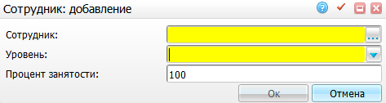
Рис. 17
Необходимо заполнить следующие поля:
- «Сотрудник» - Следует выбрать сотрудника. Для заполнения поля необходимо нажать кнопку . Откроется окно «Персонал», в котором необходимо отметить галочкой нужное значение и нажать кнопку «Ок», или можно выбрать значение двойным кликом мыши;
- «Уровень» - Выбрать уровень сотрудника из ниспадающего списка с помощью кнопки ;
- «Процент занятости» - Указать процент занятости сотрудника в опер-бригаде.
После заполнения полей нажать кнопку «Ок».
Для копирования, редактирования и удаления значений следует воспользоваться контекстным меню в окне «Операционные: Опер-бригады: Сотрудники».

Лист регистрации изменений
Изм. | Номера листов (страниц) |  |  |  | Всего листов (страниц) в доку-  менте | Номер доку-  мента | Входящий номер сопроводи-  тельного документа и дата | Подпись | Дата
 | Изменен-  ных | заменен-  ных | новых | аннулиро-  ванных

